Справка
по итогам проведенных мероприятий
в МБОУ «Ишхой-Юртовская СШ им. Абдулмежидова М.Д.»,
посвященных ко Дню Матери
Наши мамы – наша радость,
Слова нет для нас родней,
Так примите благодарность
Вы от любящих детей!

В конце ноября во многих странах отмечается День Матери. В школах и классах стало доброй традицией проводить праздники, делать поздравления, устраивать сюрпризы мамам и бабушкам к этому дню. Главная цель этого праздника – воспитать у школьников любовь и глубокое уважение к матери, великую благодарность к ней. Готовясь к празднику, мы выпустили газету, выучили стихи, песни, подготовили подарки поздравления. Всей подготовкой мы выразили мамам благодарность за любовь, заботу и труд.
Мама! Самое прекрасное слово на земле – мама. Это первое слово, которое произносит человек, и оно звучит на всех языках мира одинаково нежно. Это значит то, что все люди почитают и любят матерей. Во многих странах отмечается День Матери. Люди поздравляют своих мам, дарят подарки, устраивают для них праздник.
В каждом классе МБОУ «Ишхой-Юртовская СШ им. Абдулмежидова М.Д.» прошли самые разные по тематике и сюжету мероприятия. В 4А классе (кл. рук. Эльмурзаева К.В.) - конкурс-игра «Мама, папа, я – интеллектуальная игра». Пришли и мамы, и бабушки, все были очень активными, а после игры ребята подарили мамам сделанные своими руками матрешки.
Свои творческие работы – рисунки, сочинения, поделки- для любимых мам приготовили учащиеся 1Б («Подарок маме»), 3Б («Мамы всякие нужны, мамы всякие важны»), 3А («Посвящаем мамам»).
Фотостенд для мам был подготовлен ученическим комитетом школы.
Конкурсы, развлекательные мероприятия были проведены «Ехийла Нана!»- в 9В (кл. руководитель Минкиева Ж.О.), «Когда ты рядом жизнь светлей»- 6А (кл. руководитель Оздамирова Р.А.), «Будь всегда со мной ты рядом, МАМА!!!»-4Г (кл. руководитель Гайтукаева М.А.).
Интересные были и конкурсы для родителей на эрудицию, на знание пословиц о маме в 5 А классе (кл. рук. Оздемирова Р.И.) «Мы любим Вас!»- 3В класс (кл.рук. Янсукова М.Я.). Совместные игры «Знаем ли мы наших детей» и «Найди своего ребенка!» рассмешили всех. В конце праздника дети вручили своим мамам подарки. Самые хорошие подарки – это подарки, сделанные своими руками.
В 8 Б классе (кл. руководитель Эльдарова Р.С.) проведена беседа «Матерь человеческая». Ролевые игры «Спасибо вам, мамы, за все»-5Б (Асхабов М.Р.) и «Добрые мамины руки» проведены в 11А (кл. руководитель Яшадова Х.А.).
Все очень старались, чтобы у дорогих гостей осталось после концерта хорошее настроение и заряд бодрости.
В рамках праздника «День Матери» в школе проведены конкурс стихов, рисунков, поделок, стенгазет. Были представлены 67 рисунков, 23 поделок, 17 стенгазет. В конкурсе чтецов участвовали 53 учащихся 2-11 классов.
Общешкольное мероприятие провели учащиеся 5Г класса – Вадалов У.А., 2Б класса – Байсуева М.А.
Победители различных конкурсов были награждены грамотами.
Эти мероприятия, надеемся, запомнятся и учащимся, и дорогим мамам, и бабушкам.

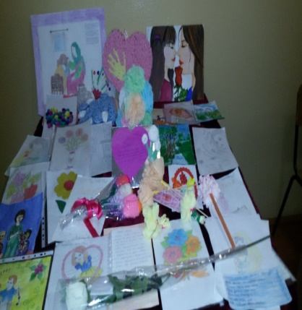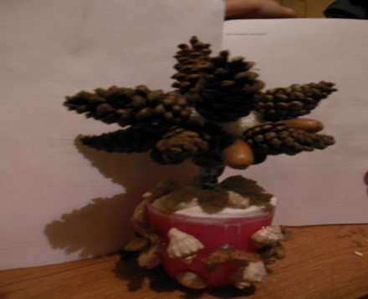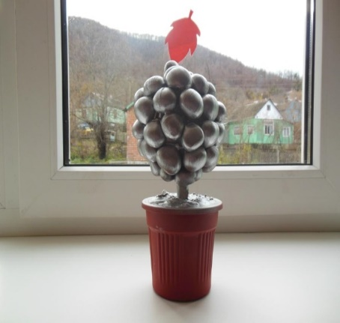

Ребята начальных классов, под чутким руководством их учителей – приготовили для своих мам подарки своими руками.
С 15 по 26 ноября прошла акция «Пятёрка для моей мамы». В ней приняли участие ученики 2-9 класса. Победителями стали учащиеся 2-го класса, они больше всех заработали пятёрки для своих мам.
На протяжении двух недель в коридоре школы была организована выставка рисунков «Образ матери», самым активным классом в участии были учащиеся 1-7 класса, они больше всех продемонстрировали рисунки для своих мам и бабушек.
Также среди учащихся школы был проведен конкурс чтецов «Стихи о маме», все ребята очень активно подошли к конкурсу. Победителями стали следующие учащиеся:
25 ноября в школе состоялся праздничный концерт для мам, бабушек: «Нет тебя дороже…». Концерт подготовили и провели члены ученического самоуправления и активы класса. Ребята рассказывали стихотворения, пели песни, танцевали, исполняли шуточные сценки.
В процессе подготовки и проведения всех мероприятий активное участие принимали дети. Учащиеся 1-9 классов поздравили своих мам с праздником.

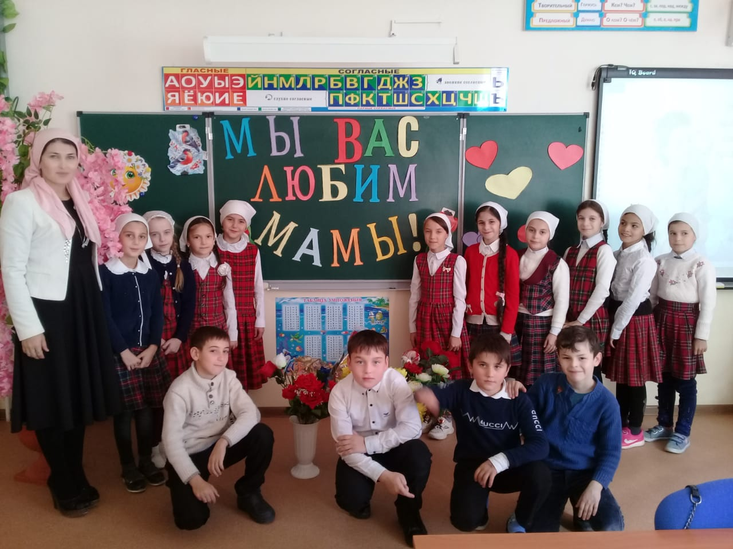

Самыми активными были учащиеся 2,3,4,5,6,7,8- классов. Большую помощь в подготовке и проведении мероприятий оказывали члены школьного ученического самоуправления, а также классные руководители. Все запланированные мероприятия прошли на высоко организованном уровне и имели массовый характер.

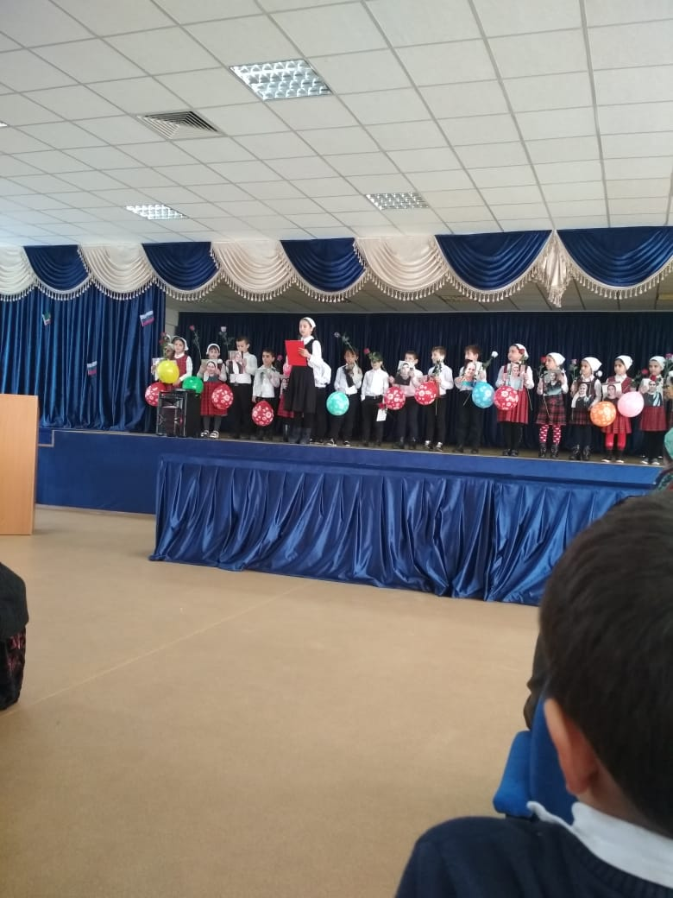
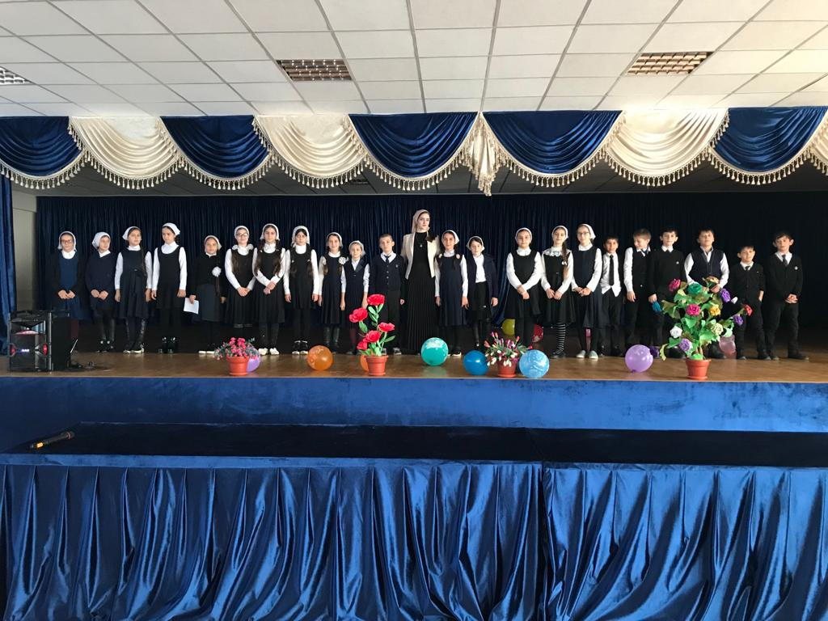
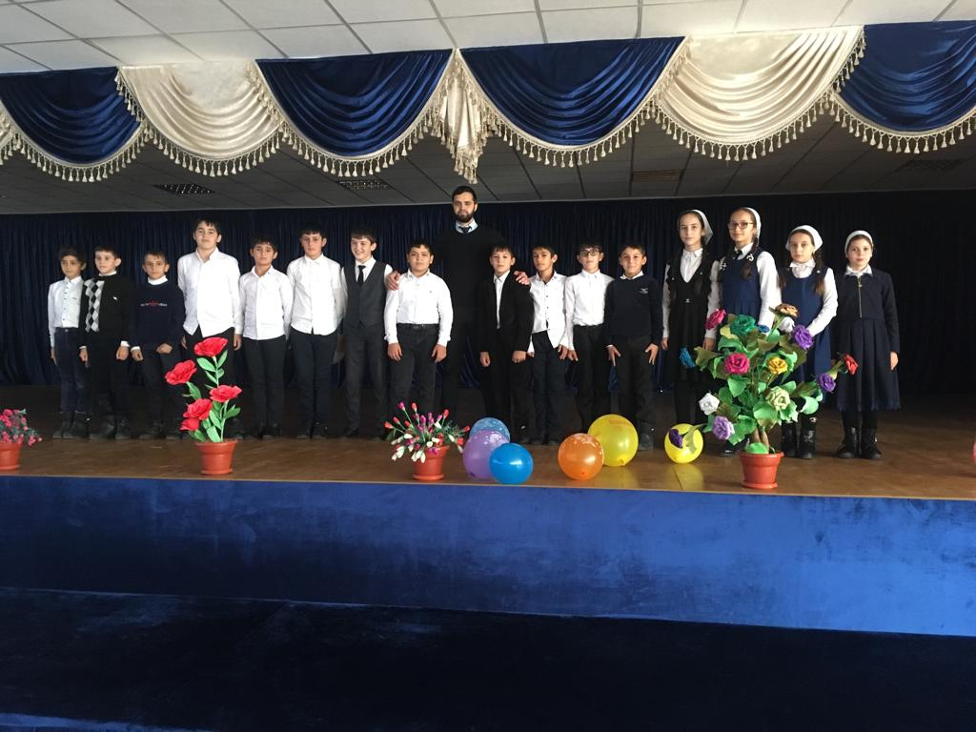
Вывод: Различные конкурсы выявляет и развивает творческие способности учащихся, воспитывает интерес к учебным дисциплинам, формирует коллектив.
Рекомендации: во всех школьных конкурсах от каждого класса рекомендовать по три учащихся. Предварительно с детьми проводить работу. В классе проводить отборочный тур. Победителей конкурсов наградить грамотами. Объявить благодарность классным руководителям 6А класса Оздемировой Р.А., 3 Б класса Байсуевой М.А. и членам ученического самоуправления за подготовку и проведения общешкольных мероприятий ко Дню матери.

Зам. директора по ВР З.Н.Дунгуев
Организатор А.Л.Умаров

